
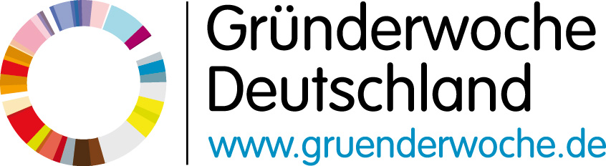
Offizielle „Gründerwoche Deutschland“ des Bundesministeriums für Wirtschaft
Einladung zum „Women`s Entrepreneurship Day“



Women´s Entrepreneurship Day

„Ich gründe einfach – Was Frau anders macht“

Mit Katja Streck, und Johanna Hore, BerufsWege für Frauen e.V., Wiesbaden

am Studientag, Do., 31.01.19., 15.45 – 17.15 Uhr, R. 2.01

Katja Streck und Johanna Hore
referieren und diskutieren mit Euch zum top modernen Thema:

„Der kleine Unterschied – gründen Frauen anders?“

Die Realisierung eines Geschäftskonzeptes ist immer ein vielschichtiger und individueller Prozess. Der Businessplan bietet dafür die nötige Struktur und Planung. Doch der beste Businessplan versagt, wenn er Aspekte der persönlichen Ressourcen, des sozialen Kapitals, sowie die eigene, individuelle Lebenswirklichkeit außer Acht lässt.

Dabei belegen neueste Studien, dass Frauen bei ihrer Selbständigkeit sowohl auf besondere Rahmenbedingungen treffen, als auch erfolgreich auf unterschiedliche Prioritäten setzen.

Doch wie sieht ein gelungener Businessplan aus? Was sind die Erfolgsfaktoren? Wo liegen die Hürden und die Chancen?

Stichpunkte zum Vortrag: Der Businessplan und seine Bedeutung,
Motive und Gründungsverhalten von Frauen im Vergleich zu Männern,
Social Business Women – Prof. M. Yunus und das „Wiesbadener Modell“,
Schlüssel-Erfolgsfaktoren einer erfolgreichen Gründung,
Das Geheimnis nachhaltig erfolgreicher Unternehmensführung.

Zu diesem spannenden Vortrag eine herzliche „Business-Invitation“.
Katja Streck und Johanna Hore Wi., K. Nowak und P. Rauh, Wettbewerbe ISH

https://www.gruenderwoche.de/veranstaltungen/veranstaltungskalender/detail/event/womens-entrepreneurship-day-ich-gruende-einfach-was-frau-anders-macht/?tx_gewevents_frontend%5Baction%5D=show&tx_gewevents_frontend%5Bcontroller%5D=Frontend%5CDetail&cHash=2c6b25b11a9c36e38429be309a3845a7

Ort: Internatsschule Schloss Hansenberg, Hansenbergallee 11, 65366 Geisenheim
Tel. 06722 4960. www.hansenberg.de. info@hansenberg.de
Katja Streck, Projektleitung Existenzgründung, BerufsWege für Frauen e.V., Neugasse 26, 65183 Wiesbaden. Telefon: 0611 / 590 299 katja.streck@berufswege-fuer-frauen.de. www.berufswege-fuer-frauen.de

